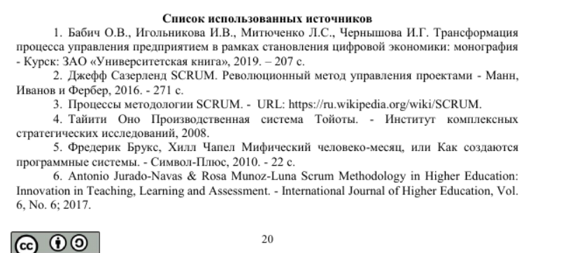



<https://cyberleninka.ru/article/n/aktualnost-onlayn-fitnes-prilozheniy-v-rossii/viewer>